
上尾版ビジネス商談会 発注企業募集
発注側参加企業募集のお知らせ
上尾商工会議所では、県央地域と利根地域の商工団体と連携し、(公財)埼玉県産業振興公社の協力のもと、埼玉県の中央に位置するこの地域で「ビジネス商談会」を下記のとおり開催いたします。今すぐの案件をお持ちの企業様はもちろん、そうでない企業様でも、今後の案件に対応し取引を拡大する為の協力企業の新規開拓・情報収集を行う場としてこの交流会を御利用ください。県央地域、利根地域の企業を知って頂く機会としてご参加頂きたくご案内させて頂きます。

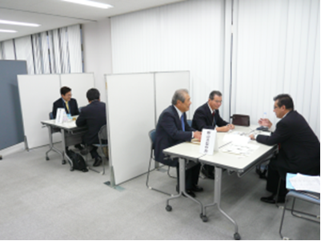
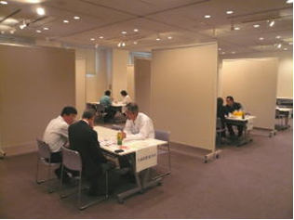

≪概 要≫ 受注側企業と発注側企業との面談形式（約１５分）による商談会です。
受注企業からの希望も含め、商談は最大で９回行っていただく予定です。

≪開催会場≫ 令和８年２月３日（火）１４:００～１７:００
あげお富士住建ホール２階 上尾市二ツ宮７５０

≪募集定数≫ ８社（先着順） 募集締め切り日：令和７年１０月３１日（金）
※受注側企業は２０～４０社程度を予定
（ﾌﾟﾚｽ加工、切削加工、ﾌﾟﾗｽﾁｯｸ成形加工、表面処理、組立など）

≪参 加 費≫ 無料

≪申込手続≫ 参加申込書（２枚目）を漏れなくご記入のうえ、
ＦＡＸ（048-775-9090）にてお送りください。

もしくは、上尾商工会議所HPをご覧いただき、メールまたは
WEB応募フォームにてお申し込みください。

【上尾商工会議所HP】｢TOP｣→上尾版ビジネス商談会
https://www.ageocci.or.jp/chiiki-syoudankai/
お問い合わせ・お申込み先
上尾商工会議所 担当：佐藤、平野
ＴＥＬ：048-773-3111 Ｅmail：yu@ageocci.or.jp
上尾版ビジネス商談会 参加申込書 発注側
（上尾商工会議所 平野 行）
企業（事業所）名［
所 在 地[〒 ]
資本金額［ 万円］ |  | 電 話［ － － ］
従業員数［ 名］ |  | ＦＡＸ［ － － ］
貴社・事業所の事業概要・取扱製品等
商談会出席者 | 部署・役職［ ］／氏名［ ］
商談会出席者 | 部署・役職［ ］／氏名［ ］
連絡担当者 部署・役職［ ］／氏名［ ］
E-mail [ ＠ ]

商談先に求める加工内容（発注内容）について、該当する番号をすべて○で囲んでください。
①鍛造 ②鋳造 ③ﾀﾞｲｶｽﾄ ④MC加工 ⑤ﾌﾗｲｽ加工 ⑥旋盤加工
⑦研削・研磨加工 ⑧金型製作 ⑨ﾌﾟﾚｽ加工 ⑩製缶加工 ⑪板金加工 ⑫樹脂成形加工
⑬ｺﾞﾑ成形加工 ⑭塗装 ⑮ﾒｯｷ ⑯熱処理 ⑰電気組立（基板含む） ⑱機械装置組立
⑲設計 ⑳その他[ ]
商談先に求める加工内容（発注内容）を具体的にご記入ください。
例）製品・部品名／寸法／材質／数量／要求精度 など
商談先に求める機械設備をご記入ください。 例）旋盤／横型マシニングセンタ800×600×500／研磨 など
商談先に対する要望等をご記入ください。 例） 単品から５００個程度まで対応できること など
漏れなくご記入の上、FAX（048-775-9090）にてお送りください。
個人情報のお取り扱いについて（当会議所では個人情報を以下の目的で利用させていただきます）
●ビジネス交流会に係る連絡調整等 ●当会議所が主催するイベントや研修等に関する情報提供（案内資料の送付を含む）

